Отреставрированный мотоцикл Victoria K35 1935

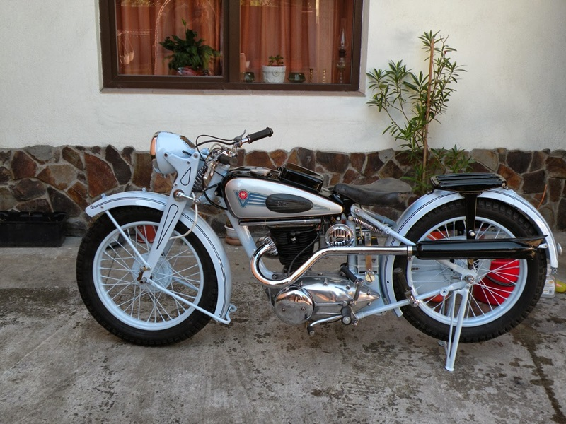

Первые двухколесные моторизованные транспортные средства появились в конце 19-го века. Мотоциклы быстро стали частью современного общества и выпускаются больше столетия. В наши дни старая техника имеет достаточно высокую ценность, особенно это касается редких моделей. Многие старинные мотоциклы сгнивают на свалке, но некоторым везет больше, и они становятся частью коллекций или выставочными экспонатами. Горстке ретро мотоциклов везет еще больше. Их реставрируют, чтобы ездить, как например, восстановленный мотоцикл Victoria K35.   
  
Victoria — немецкий производитель, который начал выпускать мотоциклы в 1901 году. Компания использовала двигатели как немецкого, так и зарубежного производства. Силовые агрегаты устанавливались в шасси Victoria, однако, в 1934 году партия запретила немецким производителям использовать детали зарубежных производителей.   
  
Тогда Victoria начали использовать моторы местных производителей, например, Columbus (сейчас Horex), а также занялась конструированием собственных агрегатов. Инженеры Victoria использовали различные конструкции: рядные 2-цилиндровые, V-образные и т.д. Кроме того, активно совершенствовались конструкции подвески и рам. В 1958 году Victoria, DKW и Expres Werke AG объединились в компанию «Zweirad Union», а 8 лет спустя ZU поглотила компания Hercules.  
  
Мотоцикл Victoria K35 1935, представленный на фотографиях, отреставрировал его владелец. Сейчас байк в практически идеальном рабочем состоянии.

